|  |
| --- |
| **PROYECTO 2 – INTRODUCCION A LA PROGRAMACION Y COMPUTO 2** |
| **201700375 – Bryan Steve Montepeque Santos** |

**Resumen**

Se requiere que el programador desarrolle una solución de Software diseñada para funcionar en dispositivos de bajos recursos computacionales, debido a esto se necesita de una solución de software que sea altamente eficiente con el manejo de memoria para que pueda funcionar de manera óptima en la mayor cantidad de dispositivos posibles permitiendo así un amplio acceso a nuestra aplicación aumentando nuestras ventas de ella, la aplicación en sí consiste en un simulador de una Fábrica de varios productos tecnológicos, tales como Smart Watches y Super Computadoras, cuyas instrucciones se ingresan con archivos XML, uno para poder configurar los Brazos Mecánicos de los cuales hay uno por cada Línea de Producción y otro archivo donde se ingresan los productos para armar, para facilitarle al usuario el manejo de dicha aplicación se optó por hacerlo con una Interfaz Gráfica, y el resultado de dicha simulación se mostrará en un HTML al finalizarla.

**Palabras clave**

1. Línea de Producción
2. Interfaz Gráfica
3. Barra de Menú
4. Brazo Mecánicos
5. Tipo de Dato Abstracto

***Abstract***

*We require the programmer to develop a software solution designed to work in devices with very low computational resources, because of this the solution must be very efficient with memory usage so that it can have the optimal performance on the widest range of devices possible allowing the public to have greater access to our application and thus, rising the sales on it, the application itself consists in a Factory Simulator, the factory can make different products such as Smart Watches, Super Computers and so on, the instructions for each product are received using two XML files, one to set up each of the Mechancial Arms of which there are one per Production Line, and the other file is the one that has the products that the user wishes to build in a given moment, in order to make the use of the application easier for the user we have opted to use a Graphic User Interface or “GUI” to shorten it, and the end result will be shown in an HTML file once the simulation ends.*

***Keywords***

1. Production Line
2. Graphic User Interface
3. Menu Bar
4. Mechanic Arm
5. Abstract Data Type

**Introducción**

Se ha solicitado un Simulador de una Fábrica utilizando múltiples datos cargados mediante un archivo XML de forma tan eficiente con los recursos como se pueda, debido a esto se utilizarán Tipos de Datos Abstractos “TDA”, es decir, Estructuras dinámicas en memoria, algo que es posible usando nodos y apuntadores y no usando las listas nativas de Python, una vez que los datos estén almacenados en el programa se deben mostrar al cliente en una Interfaz Gráfica donde se contará con un ComboBox donde el usuario podrá elegir el producto que desee y el programa le mostrará los componentes necesarios en la Interfaz, pero, ¿Cuál es la forma en la que se pueden relacionar dos archivos de entrada entre sí? y ¿Es más complicado trabajar con ellas? Estas preguntas se responden a continuación.

**Desarrollo del tema**

Para poder desarrollar este proyecto, fue necesario dividirlo en varias partes más pequeñas:

1. **Crear la Interfaz Gráfica:**

Para crear la Interfaz Gráfica fue necesario utilizar una librería que nos permitiera generar componentes gráficos en Python, la librería utilizada fue tkinter ya que ya está incluida en Python, se utilizó una MenuBar para mostrar las diferentes opciones que puede realizar el usuario. Que en este caso solo es Cargar los Archivos de Entrada ya que en la ventana hay botones que permiten hacerlo todo.



Después de esto se crearon labels para indicarle al usuario algunas partes del programa y se cuenta con un ComboBox para que el usuario pueda elegir el producto que quiera así como Text de Componentes Necesarios con un valor predeterminado al iniciar el programa, pero una vez se selecciona un producto en el ComboBox estos paneles cambian para mostrar las componentes necesarios para crear ese producto, El Text al iniciar el programa se ve así:

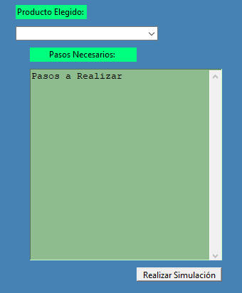

Después de seleccionar un producto en el Combo Box se ve así:

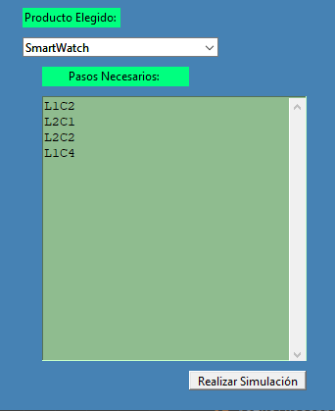

También se cuenta con un área para graficar la solución hasta el nodo que el usuario lo desee, solo debe ingresar un numero de nodo en un entry y hacer click en el botón “Mostrar Proceso” se ve así:



1. **Cargar Archivo:**

Para cargar el archivo se utilizó un FileChooser, es decir, una ventana que nos permite abrir un archivo en cualquier dirección de nuestra computadora;

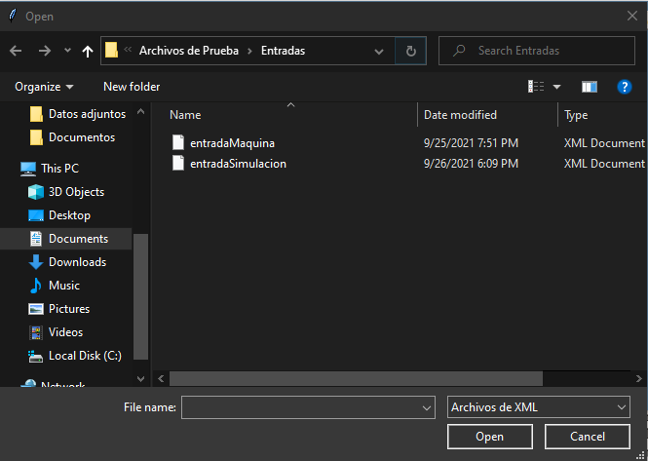

Este FileChooser tiene filtros para que solo reconozca archivos XML, aunque con el fin de facilitarle al usuario el orientarse mientras navega entre las carpetas también se puede quitar el filtro, pero el programa solo funciona con archivos XML. Esto Aplica para los dos Tipos de Archivo que el usuario puede ingresar, cabe mencionar también que no se podrá generar una simulación de ningún tipo si no se han ingresado los archivos necesarios para la simulación y si intenta generar una simulación sin haber cargado los dos archivos en cuanto haga click en el botón para la simulación le dirá cuál de los archivos es el que no ha ingresado como se ve a continuación en el caso de haber ingresado el archivo de Máquina y no el de Simulaciones. 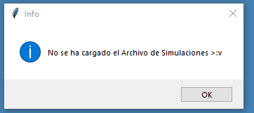

1. **Crear las Listas:**

Bien, esta es la parte más complicada del programa ya que se requiere de gran lógica para poder entender todo esto de forma efectiva, para Empezar, el archivo de Maquina trae los datos de cuántas Líneas de Producción tiene así como el id de cada Línea y la cantidad de componentes de cada una, así como una lista de productos y todos los pasos que se deben realizar para que ese producto pueda construirse, para almacenar estos datos se utilizó una Lista Simple de Líneas de Producción y otra Lista Simple de productos en las cuales se guardan los atributos de cada una, pero para poder realizar la simulación se hicieron otras dos Listas, una Lista Doble de Componentes la cuál ingresa sus nodos al final para ser guardada en cada Línea de Producción ya que está es la lista que se recorrerá para hacer la simulación de construir el producto y una Lista Simple de Pasos que es guardada en cada Nodo de la Lista de Productos porque son los pasos que necesita cada producto para construirse, esto es necesario porque debemos de saber qué paso se debe realizar, ahora bien, todos los pasos de cada producto vienen en una sola etiqueta del XML, por esto es que se debió hacer un Mini Analizador Léxico para poder analizar paso por paso así como poder analizar qué paso pertenece a qué Línea de Producción y a qué Componente, una vez se han obtenido todos estos atributos se almacenan en la Lista de Pasos la cuál se utilizará después para poder verificar las condiciones de nuestra simulación. Estas son solo las listas del Archivo de Máquina, ahora, las listas del Archivo de Simulación no son tan sencillas como se ven, aparentemente solo es una lista de productos y ya, pero en realidad se debe realizar una Lista de Simulaciones ya que el programa deja almacenar muchos Archivos de Simulaciones y por eso se debe almacenar el nombre de cada una porque en el archivo de salida se debe incluir no solo el producto que fue construido sino también el nombre de la Simulación del cuál fue construido. Ahora bien, no se permite el uso de Listas de Python pero debido a la naturaleza de Python es que el ComboBox de tkinter solo puede recibir datos con una Lista nativa de Python, entonces se guardan los productos de la simulación en la Lista de Productos de Simulación que está almacenada en cada nodo de la Lista de Simulación, pero también se van almacenando en una Lista Nativa de Python para poder mostrar los productos en el ComboBox. Ahora bien, para facilitarnos el trabajo con las listas cada una de las listas que ha sido mencionada fue hecha con un método de buscar, este recibe un id y devuelve el nodo con ese id, la idea es que se puedan recorrer las Listas con Fors y no necesariamente con Whiles, así mismo aveces se facilita solo mandar a traer un nodo que recorrer toda la lista solo por ese nodo.

1. **Graficar los pasos de los Productos:**

Para Graficar los productos en GraphViz se necesita haber seleccionado un producto en el combobox y hacer click en “Realizar Simulación” entonces se compara el valor elegido en el ComboBox con la lista productos ingresadas en el archivo de Máquina y se selecciona el producto elegido por el usuario entonces se recorren los pasos de dicho producto y se generan datos en una gráfica la cual se abre automáticamente y se ve así:

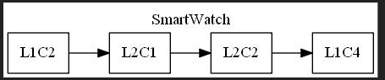

Las mismas condiciones y pasos aplican para graficar la simulación en HTML con la diferencia que HTML muestra en tiempo real los movimientos de los brazos mecánicos en una tabla así: 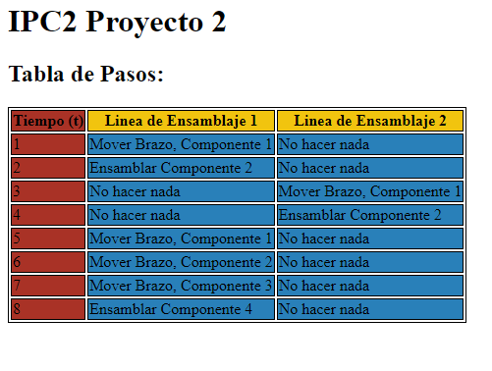

También se puede usar el Entry y el Botón Mostrar Proceso para mostrar el proceso a medias, así quedaría la misma gráfica de GraphViz si le decimos que solo grafique dos nodos de ella:

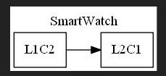

Cabe acalarar que si se exceden de la cantidad de nodos de la gráfica total solo muestra la gráfica completa.

**Conclusiones**

El programa fue dividido en varios “Mini Programas” o módulos para poder simplificarnos la tarea de programarlo y también para poder repartirnos el trabajo entre varias personas si fuera necesario hacerlo así, esta dedicación y atención al detalle se ve reflejada a lo largo de todo el programa, como al enfocarnos en asegurarnos que cada tabla HTML al ser graficada incluyera la cantidad de segundos en la primer columna izquierda se la tabla, y cómo puede apreciarse, trabajar con matrices ortogonales es muy complicado por lo que lo más recomendado es que solo se usen si es completamente necesario.

**Referencias bibliográficas**

1. Corvo, H. S. (2019, July 24). *Línea de producción: características, organización, balance, ejemplo*. Lifeder. <https://www.lifeder.com/linea-de-produccion/>
2. colaboradores de Wikipedia. (2021, April 6). *Interfaz gráfica de usuario*. Wikipedia, la enciclopedia libre. <https://es.wikipedia.org/wiki/Interfaz_gr%C3%A1fica_de_usuario>
3. M. (2019, August 6). *Qué es el brazo robótico y en qué industrias se emplea*. Esneca. <https://www.esneca.com/blog/brazo-robotico-industrias/>
4. R. (2017, March 13). *Tipos de datos abstractos (ADT).* FundamentosPOO. <http://fundamentospoorrr.blogspot.com/2017/03/tipos-de-datos-abstractos-adt.html>
5. *Tk menubar - Menus in Tkinter*. (2015, May 5). Pythonspot. https://pythonspot.com/tk-menubar/